# 包 package

## 概述

CommonJS的包规范允许我们将一组相关的模块组合到一起，形成一组完整的工具。

CommonJS的包规范由包结构和包描述文件两个部分组成。

包结构：用于组织包中的各种文件

包描述文件：描述包的相关信息，以供外部读取分析

## 包结构

包实际上就是一个压缩文件，解压以后还原为目录。符合规范的目录，应该包含如下文件：

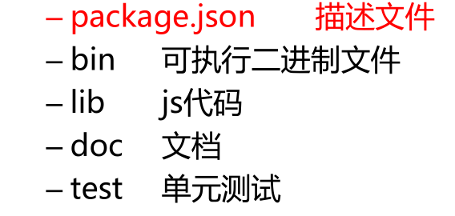

## 包描述文件

包描述文件用于表达非代码相关的信息，它是一个JSON格式的文件 – package.json，

位于包的根目录下，是包的重要组成部分。

package.json中的字段

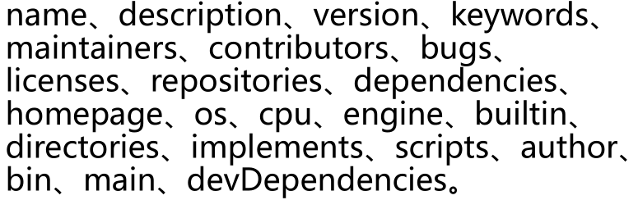

# package-lock.json

## Npm5版本

